Zondag 2 november 2025 21e zondag na Pinksteren kleur: groen

Voorganger: Erik Schipper
Ouderling van dienst: Hanneke van der Haar
Lector: Corrie Bettinger
Muziek: Pieter Huijgen

Volgende week in het Huis bij de Bron:
Woensdag 5 november, 19.15 uur: Midweekviering
Zondag 9 november, 10.00 uur: Ben Heijting

Welkom en mededelingen van de kerkenraad

Moment van stilte

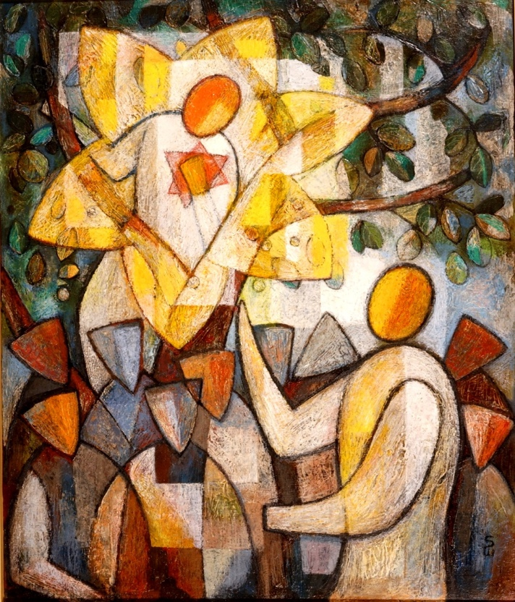

Zingen: Psalm 67 : 3

De aarde heeft de vrucht gegeven,
die door de hemel werd verwekt,
en uit haar schoot ontspruit nieuw leven
waar God zijn hand houdt uitgestrekt.
God is ons genegen,
onze God geeft zegen,
hij die alles geeft,
hij zal zijn geprezen,
hem zal alles vrezen
wat op aarde leeft.

Bemoediging en Groet

v.: Onze hulp verwachten wij van de Heer
g.: die hemel en aarde gemaakt heeft
v.: die trouw blijft tot in eeuwigheid
g.: en die niet loslaat het werk van zijn handen.

v.: Genade voor jullie en vrede van God de Vader en
van Jezus Christus onze Heer
g.: Amen.

Zingen: Lied 365 : 1, 4, 5, 6, 7

Wij dragen onze gaven, het werk van onze hand,
het werk van onze dagen, de garven van het land,
van zon en wind en regen – tot eer van u, o God en Heer,
halleluja!

Wij wijden u de schoven, wij wijden u het brood,
want brood komt uit den hoge van bij de Here God,
voor wie de halmen buigen – tot eer van u, o God en Heer,
halleluja!

Wij brengen u de druiven, wij plengen u de wijn,
die zal van u getuigen, die zal u eigen zijn,
geheel en al uw eigen – tot eer van u, o God en Heer,
halleluja!

Het is en moet zo blijven de gave van uw hand,
al wat wij van u krijgen, de vruchten in de mand,
de broden op de tafel - tot eer van u, o God en Heer,
halleluja!

Gij hebt u zelf gegeven als zaad voor ons ontkiemd,
uw hart en ziel en zegen, gij zijt het die ons dient
met vlees en bloed en leven – o God en Heer, groot is uw eer,
halleluja!

Dankgebed voor gewas en arbeid

Zingen: Hemelhoog 617

De zon komt op, maakt de morgen wakker,
mijn dag begint met een lied voor u.
Heer, wat er ook gebeurt en wat mij mag overkomen,
laat mij nog zingen als de avond valt.

Loof de Heer, o mijn ziel,
o mijn ziel,
prijs nu zijn heilige Naam!
Met meer passie dan ooit,
o mijn ziel,
verheerlijk zijn heilige Naam.

Heer, vol geduld toont u ons uw liefde,
uw Naam is groot en uw hart is zacht,
van al uw goedheid wil ik blijven zingen,
tienduizend redenen tot dankbaarheid.

Loof de Heer, o mijn ziel,
o mijn ziel,
prijs nu zijn heilige Naam!
Met meer passie dan ooit,
o mijn ziel,
verheerlijk zijn heilige Naam.

En op die dag, als mijn kracht vermindert,
mijn adem stokt en mijn einde komt,
zal toch mijn ziel uw loflied blijven zingen,
tienduizend jaar en tot in eeuwigheid.

Loof de Heer, o mijn ziel,
o mijn ziel,
prijs nu zijn heilige Naam!
Met meer passie dan ooit,
o mijn ziel,
verheerlijk zijn heilige Naam,
verheerlijk zijn heilige Naam,
verheerlijk zijn heilige Naam!

Bedankwoord voor elkaar

Gebed bij het lezen van de bijbel

Schriftlezing: Lukas 19 : 1-10
Jezus ging Jericho in en trok door de stad. Er was daar een man die Zacheüs heette. Deze Zacheüs was hoofdtollenaar, en hij was erg rijk. Hij wilde Jezus zien, om te weten te komen wat voor iemand het was, maar dat lukte hem niet vanwege de menigte, want hij was klein van stuk. Daarom liep hij snel vooruit en klom in een vijgenboom om Jezus te kunnen zien wanneer Hij voorbijkwam. Toen Jezus daarlangs kwam, keek Hij naar boven en zei: ‘Zacheüs, kom vlug naar beneden, want vandaag moet Ik in uw huis verblijven.’ Zacheüs kwam meteen naar beneden en ontving Jezus vol vreugde bij zich thuis. Allen die dit zagen, zeiden morrend tegen elkaar: ‘Hij is het huis van een zondig mens binnengegaan om onderdak te vinden voor de nacht.’ Maar Zacheüs was gaan staan en zei tegen de Heer: ‘Luister, Heer, de helft van mijn bezittingen zal ik aan de armen geven, en als ik iemand iets heb afgeperst, zal ik het viervoudig vergoeden.’ Jezus antwoordde: ‘Vandaag is dit huis redding ten deel gevallen, want ook deze man is een zoon van Abraham. De Mensenzoon is gekomen om te zoeken en te redden wat verloren was.’
Lector: Tot zover lezen wij de Schriften. Lof zij u Christus, in eeuwigheid.
Allen: Amen.

Zingen: Zingende gezegend 62 (melodie: Lied 103c)

Here Jezus, heel mijn leven
is voor u een open boek.
Heel mijn leven staat beschreven,
elke zegen, elke vloek.
Alle daden, goede, kwade,
geen gedachte zelfs raakt zoek.

Aan Uw liefde zijn geen grenzen,
gij staat stil, gij gaat niet heen;
anders dan bij vele mensen
is uw hart geen harde steen.
Ieder fluistert, niemand luistert,
Gij verstaat mij, gij alleen.

Gij zoekt op wat ging verloren,
gij gaat niet aan mij voorbij,
maar gij roept mij: Kom naar voren,
schuil niet langer weg voor mij!
Ik kom heden - uw verleden
doet geen deuren dicht voor mij."

Heer, gij hebt mijn hart gelezen,
vol van schulden, groot en klein -
maar nu gij mijn gast wilt wezen,
stroomt mijn ziel vol zonneschijn.
Heel mijn leven zal ik geven,
nu gij bij mij thuis wilt zijn.

Verkondiging: ‘Bij ons in huis’

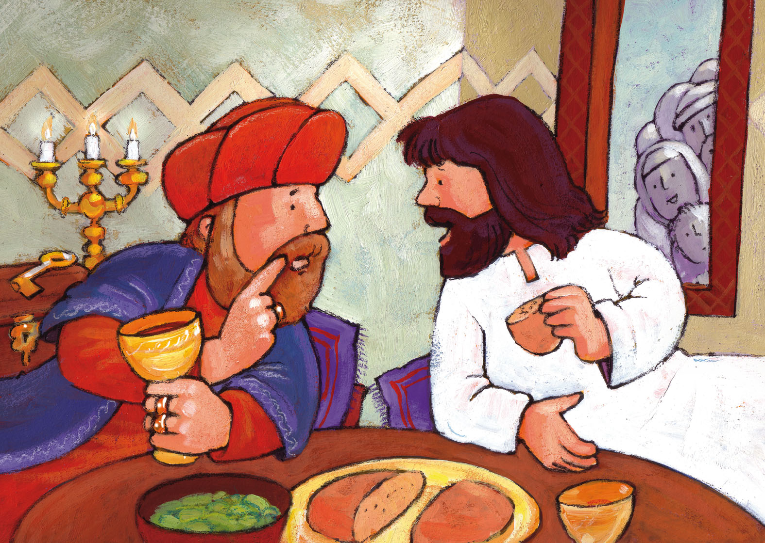

Meditatieve muziek

Zingen: ​ Lied 531 : 2, 3
Jezus die langs de straten kwam
en tollenaars terzijde nam:
‘k Wil in uw woning wezen
voor nu en voor nadeze',
hij komt misschien vandaag voorbij
en neemt ook jou terzij of mij
en vraagt ons, hem te geven
de rijkdom van ons leven.
Christus die door de wereld gaat
verheft zijn stem niet op de straat,
hij spreekt ons hart aan, heden,
en wenkt ons met zich mede.
En lokt ook nog zoveel ons aan
tot wie zouden wij anders gaan?
Hij heeft en zal ons geven
alles, het eeuwig leven.
Inleiding op de Maaltijdviering

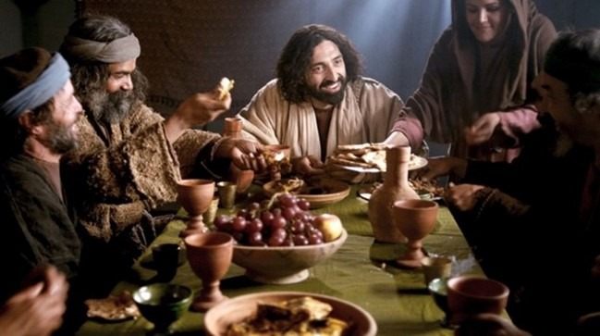

Zingen: Sela – Aan uw tafel

U nodigt mij aan tafel, om dicht bij u te zijn;
te proeven van het leven, dat u deelt door brood en wijn.
U leidt mij in de stilte, ik volg u met ontzag:
een plaats van rust waar ik u ontmoeten mag.
U ziet mijn hart en leven, de onrust die verwart;
mijn onbesproken vragen, die er leven in mijn hart.
U kent al mijn gedachten, verbergen kan niet meer:
in vertrouwen leg ik alles voor u neer.
De beker in uw handen, neem ik vol liefde aan,
uit handen die verwond zijn, waarin de tekens staan.
Geen woorden meer van oordeel, genade onverdiend,
die aan tafel wordt geproefd en wordt gezien.
U deelt met mij de maaltijd, reikt mij verzoening aan.
Uw liefde is nog groter dan de schuld die is voldaan.
U toont mij uw genade, die werkzaam is in mij:
door de kracht van uw genade ben ik vrij!

tijdens het naspel:
Aandacht voor de gaven

Tafelgebed

v.: De HEER wil bij ons zijn
g.: De HEER wil ons bewaren
v.: Richt je aandacht op God de HEER
g.: Wij zoeken Gods aanwezigheid
v.: Brengen wij dank aan de HEER onze God
g.: Hij is het waard onze dank te ontvangen

Gebed

Zingen: Agnus Dei - Hemelhoog 628

Halleluja, halleluja,
want de Heer God Almachtig regeert!
Halleluja, halleluja,
Want de Heer God Almachtig regeert!
Halleluja.

Heilig, heilig
bent u Heer God, Almachtig!
Waardig is het Lam,
waardig is het Lam.
U bent heilig, heilig
bent u Heer God, Almachtig!
Waardig is het Lam,
waardig is het Lam.
Amen.

(Voortzetting) Gebed

Gebed des Heren

Onze Vader in de hemel,
laat uw naam geheiligd worden,
laat uw koninkrijk komen
laat uw wil gedaan worden
op aarde zoals in de hemel.
Geef ons vandaag het brood
dat wij nodig hebben.
Vergeef ons onze schulden,
zoals ook wij vergeven
wie ons iets schuldig was.
En breng ons niet in beproeving,
maar red ons van het kwaad.
Want aan u behoort het koningschap,
de macht en de majesteit
tot in eeuwigheid. Amen.

Vredegroet

Inzettingswoorden

Delen van Brood en Wijn

Tijdens het delen van Brood en Wijn is er:

Muziek en zang:

Muziek

Zingen: Hemelhoog 523

Ik geloof in God de Vader die een bron van vreugde is,
louter goedheid en genade, licht in onze duisternis.
Hij, de Koning van de kosmos, het gesternte zingt zijn eer -
heeft uit liefde mij geschapen en tot liefde keer ik weer.

Ik geloof in Jezus Christus die voor ons ter wereld kwam.
Zoon van God en Zoon des Mensen, goede Herder, Offerlam.
Door te lijden en te sterven - groot is het geheimenis -
schenkt hij mij het eeuwig leven, dat uit God en tot God is.

Ik geloof dat mijn Verlosser door de dood is heengegaan
en op Pasen - God zij glorie - uit het graf is opgestaan.
Door het brood - dit is mijn lichaam - door de wijn - dit is mijn bloed -
geeft de Vredevorst mij vrede, maakt hij alle dingen goed.

Muziek

Zingen: Lied 387 : 1, 2, 4, 5

Als wij weer het brood gaan breken
dat gij, Heer, ons geeft,
leer ons dan met hem te delen
die geen deel van leven heeft.

Als wij van de feestwijn drinken
die gij, Heer, ons geeft,
leer ons dan om te gedenken,
wie een lege beker heeft.

Als wij weer de lofzang zingen
om wat gij ons geeft,
leer ons dan voor hem te roepen,
die geen stem meer over heeft.

Als wij zo de toekomst vieren,
die gij, Heer, ons geeft,
leer ons dan vandaag te zorgen
voor wie zelfs geen morgen heeft.

Muziek

Zingen: Lied 388

Voor ieder van ons een plaats aan de tafel,
voor ieder van ons schoon water en brood,
een veilige plek, een plaats om te schuilen,
een plaats in Gods licht als tafelgenoot.

Refrein:
Vol vreugde ziet God naar mensen die recht doen: zij scheppen geluk!
Vol vreugde ziet God naar mensen die recht doen:
zij scheppen recht en geluk!

Voor ieder van ons een plaats aan de tafel,
voor iedere vrouw, voor iedere man.
Niet minder of meer, de een of de ander:
het delen van macht is deel van ons plan.

Refrein:
Vol vreugde ziet God naar mensen die recht doen: zij scheppen geluk!
Vol vreugde ziet God naar mensen die recht doen:
zij scheppen recht en geluk!

Voor jong en voor oud een plaats aan de tafel,
want iedere stem geeft klank aan het koor.
Een hand zoekt een hand, de jongste de oudste;
ze vinden elkaar en niemand gaat voor.

Refrein:
Vol vreugde ziet God naar mensen die recht doen: zij scheppen geluk!
Vol vreugde ziet God naar mensen die recht doen:
zij scheppen recht en geluk!

Voor ieder van ons een plaats aan de tafel,
beschadigd of gaaf, rechtvaardig of slecht,
en ondanks de pijn: een plaats van vergeving,
genadig begin van goddelijk recht.

Refrein:
Vol vreugde ziet God naar mensen die recht doen: zij scheppen geluk!
Vol vreugde ziet God naar mensen die recht doen:
zij scheppen recht en geluk!

Voor ieder van ons een plaats aan de tafel,
van eerbied vervuld, van angsten bevrijd,
een plaats om te zijn, een plaats om te worden
getuige van Hem, een levend bewijs.

Refrein:
Vol vreugde ziet God naar mensen die recht doen: zij scheppen geluk!
Vol vreugde ziet God naar mensen die recht doen:
zij scheppen recht en geluk!

Muziek

Zingen: Lied 704 : 1, 2
Dankt, dankt nu allen God, met hart en mond en handen,
die grote dingen doet hier en in alle landen,
die ons van kindsbeen aan, ja, van de moederschoot,
zijn vaderlijke hand en trouwe liefde bood.
Die eeuwig rijke God moge ons reeds in dit leven
een vrij en vrolijk hart en milde vrede geven.
Die uit genade ons behoudt te allen tijd,
is hier en overal een helper die bevrijdt.
Dankgebed

Slotlied: Lied 704 : 3
Lof, eer en prijs zij God, die troont in 't licht daarboven.
Hem, Vader, Zoon en Geest moet heel de schepping loven.
Van hem, de ene Heer, gaf het verleden blijk,
het heden zingt zijn eer, de toekomst is zijn rijk.
Heenzending en Zegen
3x amen

